Министерство науки и высшего образования Российской Федерации
Федеральное государственное автономное образовательное учреждение высшего образования
Пермский национальный исследовательский политехнический университет (ПНИПУ)

Факультет: Электротехнический (ЭТФ)
Направление: 09.03.04 – Программная инженерия (ПИ)
Профиль: Разработка программно-информационной систем (РИС)
Кафедра информационных технологий и автоматизированных систем (ИТАС)

КУРСОВАЯ РАБОТА
по дисциплине
«Технологии разработки программных продуктов»
на тему
«Разработка CRUD-приложения склада»
Выполнил:
Студент группы РИС-23-1бзу
Филипенко Н.А.
Проверил:
Старший преподаватель кафедры ИТАС
Кравец В.А

Пермь 2026
СОДЕРЖАНИЕ

РЕФЕРАТ 3
ПЕРЕЧЕНЬ УСЛОВНЫХ ОБОЗНАЧЕНИЙ 4
ВВЕДЕНИЕ 5
ЗАКЛЮЧЕНИЕ 6
СПИСОК ИСПОЛЬЗУЕМЫХ ИСТОЧНИКОВ 7

РЕФЕРАТ
Отчет 32 с., 10 рис., табл., лист., источн., 1 прил.

ПЕРЕЧЕНЬ УСЛОВНЫХ ОБОЗНАЧЕНИЙ
БД — база данных
СУБД — система управления базами данных
API (Application Programming Interface) — программный интерфейс приложения
BPMN (Business Process Model and Notation) — нотация моделирования бизнес-процессов
CRUD (Create, Read, Update, Delete) — базовые операции управления данными: создание, чтение, обновление, удаление
HTML (HyperText Markup Language) — язык гипертекстовой разметки
HTTP (HyperText Transfer Protocol) — протокол передачи гипертекста
JS (JavaScript) — язык программирования клиентских сценариев
JSON (JavaScript Object Notation) — текстовый формат обмена данными
REST (Representational State Transfer) — архитектурный стиль взаимодействия клиента и сервера
SQL (Structured Query Language) — структурированный язык запросов
UML (Unified Modeling Language) — унифицированный язык моделирования

ВВЕДЕНИЕ
Эффективная организация рабочего пространства и рациональное использование ресурсов компании — одна из ключевых задач современных офисов. При увеличении количества сотрудников, отделов и рабочих помещений неизбежно возникают накладки: наложение встреч на одно и то же время, простоявшие пустыми брони и отсутствие прозрачности в графике загрузки переговорных комнат. Для решения этой проблемы используются автоматизированные системы бронирования, работающие по принципу CRUD (Create, Read, Update, Delete).
В данной курсовой работе рассматривается полный цикл разработки CRUD-приложения «Система бронирования переговорных комнат»: от анализа предметной области и проектирования реляционной базы данных до реализации клиент-серверного веб-приложения с защитой от SQL-инъекций и документированным программным интерфейсом.
Цель работы: разработка программного обеспечения для автоматизации процесса бронирования переговорных комнат — клиент-серверного веб-приложения с базой данных PostgreSQL, серверной частью на языке Python (с использованием стандартной библиотеки и драйвера pg8000.native) и пользовательским веб-интерфейсом на базе HTML и JavaScript.
Для достижения этой цели поставлены следующие задачи:
- Проанализировать предметную область бронирования офисных помещений и сформулировать требования к программе.
- Спроектировать архитектуру приложения и структуру базы данных в PostgreSQL.
- Построить UML-диаграммы (Use Case, Class Diagram, Sequence Diagram), отражающие структуру и поведение системы, а также BPMN-диаграмму ключевого бизнес-процесса.
- Спроектировать контракт REST API в формате OpenAPI 3.0 до начала написания кода (подход API-First).
- Реализовать серверную часть на языке Python с использованием чистого SQL и параметризованных запросов для защиты от SQL-инъекций.
- Реализовать клиентскую часть веб-приложения на HTML/JavaScript, взаимодействующую с сервером исключительно через REST API.
- Проверить работоспособность приложения, включая корректность выполнения бизнес-логики (проверка пересечений временных интервалов бронирования).
- Описать процесс развёртывания приложения и разместить исходный код в системе контроля версий.
Объектом разработки является процесс бронирования и распределения переговорных комнат между сотрудниками различных подразделений компании.
Предметом разработки являются методы и средства проектирования и реализации клиент-серверного веб-приложения для автоматизации бронирования комнат — от структуры базы данных до веб-интерфейса пользователя.

1 АНАЛИЗ ТРЕБОВАНИЙ И СИСТЕМНОЕ ПРОЕКТИРОВАНИЕ

1.1 Исследование предметной области и формирование требований
Процесс бронирования переговорных комнат строится вокруг решения трех ключевых вопросов::
- Как товар появляется и уходит — документы прихода и документы расхода. У каждого документа есть склад, куда/откуда идёт товар, и список позиций — какого товара и сколько.
- Где проводим встречи? — Переговорные комнаты, обладающие характеристиками вместимости, местоположения (этаж, номер кабинета) и статуса доступности.
- Кто бронирует и участвует? — Сотрудники компании, привязаные к конкретным структурным подразделениям (отделам).
- Когда и с какой целью занимает помещение? — Факты бронирования, содержащие тему встречи, фиксированное время начала и окончания, а также статус записи.
На основе анализа этой структуры формируется состав основных сущностей базы данных: отделы (departments), сотрудники (employees), переговорные комнаты (rooms) и бронирования (bookings).
На этапе проектирования системы были сформулированы ключевые функциональные и технические требования, представленные в таблице 1.
Таблица 1 –Набор функциональных и технических спецификаций веб-сервиса
Категория | Требование | Описание реализации
База данных | Реляционная СУБД | Использование PostgreSQL, хранение 4 основных таблиц (departments, employees, rooms, bookings).
Безопасность | Защита от SQL-инъекций | Использование параметризованных SQL-запросов через драйвер pg8000.native без использования ORM.
Бизнес-логика | Контроль наложений времени | Валидация временных интервалов при создании/изменении брони (запрет пересечений в одной комнате).
Архитектура | REST API & API-First | Взаимодействие через HTTP-методы (GET, POST, PUT, DELETE), строгое соответствие контракту openapi.yaml.
Интерфейс | Пользовательский веб-клиент | Одностраничный интерфейс на HTML5/JavaScript с использованием модального окна для редактирования броней.

1.2 Структура и архитектурные решения веб-приложения
Сервер, в свою очередь, разбит на модули по сущностям: отдельный роутер для справочников (категории, поставщики, склады), отдельный — для товаров, отдельный — для остатков и отдельный — для документов.
Разрабатываемое веб-приложение построенно по классической трёхзвенной клиент-серверной архитектуре, компоненты которой взаимодействуют по протоколу HTTP:
- Клиентский уровень (Frontend) — веб-интерфейс на базе HTML5, CSS3 и JavaScript (Vanilla JS), исполняемый в браузере пользователя.
- Серверный уровень (Backend) — HTTP-сервер на языке Python (модуль http.server), обрабатывающий REST API запросы, выполняющий валидацию бизнес-логики и взаимодействующий с базой данных через драйвер pg8000.native.
- Уровень хранения данных (Database) — реляционная СУБД PostgreSQL.
Схема архитектурного взаимодействия представлена на рисунке 1.
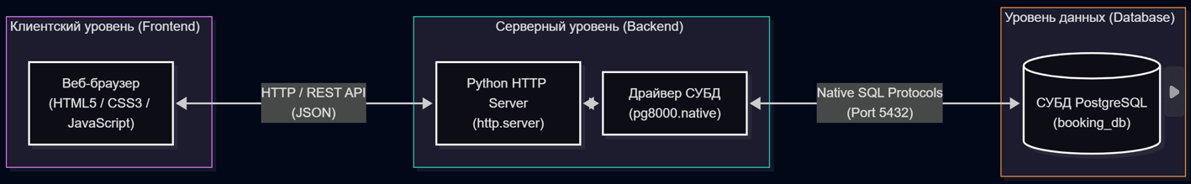
Рисунок 1 — Структурная схема архитектуры веб-приложения

1.3 Схема и структура реляционной базы данных
База данных веб-приложения спроектирована в реляционной СУБД PostgreSQL и состоит из 4 связанных таблиц, описание которых приведено в таблице 2.
Таблица 2 — Структура и назначение таблиц базы данных
Таблица | Назначение | Ключевые поля
departments | Справочник подразделений (отделов) компании | id, name
employees | Справочник сотрудников компании | id, department_id, full_name, email, role
rooms | Справочник переговорных комнат | id, name, location, capacity, is_active
bookings | Реестр бронирований переговорных комнат | id, room_id, employee_id, title, start_time, end_time, status
Общая схема связей между таблицами представлена в приложении А в виде ERD-диаграммы.
Рассмотрим виды связей между таблицами:
- Связи «один ко многим»
- categories → products — у одной категории может быть много товаров, а у товара — ровно одна категория.
- warehouses → documents — у одного склада может быть много документов (и приходных, и расходных), но каждый конкретный документ относится ровно к одному складу.
- suppliers → documents — у одного поставщика может быть много документов прихода. Эта связь необязательная (поле supplier_id может быть пустым) — например, документ расхода поставщика не предполагает.
- Связи «многие ко многим»
- products ← stock → warehouses — Один товар может лежать сразу на нескольких складах, и на одном складе может храниться много разных товаров.
- documents → product — В одном документе может быть несколько разных товаров, и один и тот же товар может встречаться в разных документах. Cвязь реализована через таблицу document_items.
Отдельное внимание при проектировании таблиц уделено ограничениям (constraints), которые не дают попасть в базу неправильным данным. Пример — фрагмент описания таблицы products приведён в листинге 1.
Листинг 1 - Фрагмент описания таблицы products
CREATE TABLE IF NOT EXISTS products (
id SERIAL PRIMARY KEY,
sku VARCHAR(50) NOT NULL UNIQUE,
name VARCHAR(200) NOT NULL,
category_id INTEGER NOT NULL REFERENCES categories(id) ON DELETE RESTRICT,
unit VARCHAR(20) NOT NULL DEFAULT 'шт',
price NUMERIC(12, 2) NOT NULL DEFAULT 0 CHECK (price >= 0),
description TEXT
);
Здесь видно сразу несколько видов ограничений:
- UNIQUE на sku — не получится завести два товара с одинаковым артикулом.
- NOT NULL — у товара обязательно должно быть название и категория.
- REFERENCES ... ON DELETE RESTRICT — нельзя удалить категорию, если на неё ссылается хотя бы один товар.
- CHECK (price >= 0) — база данных сама не даст записать отрицательную цену, даже если про эту проверку забудут на уровне программы.
По такому же принципу спроектированы и остальные таблицы.
Рассмотрим виды связей между таблицами базы данных:
- Связи «один ко многим» (1:M):
  - departments >employees — к одному отделу может относиться множество сотрудников; при этом каждый сотрудник числится ровно в одном отделе.
  - rooms >bookings — одна переговорная комната может бронироваться многократно в различные временные интервалы.
  - employees >bookings — один сотрудник может совершать множество бронирований комнат для проведения совещаний.
- Связи «многие ко многим» (M:N):
  - rooms >employees — реализуется через связующую таблицу bookings. Множество сотрудников могут бронировать множество различных переговорных комнат, фиксация конкретного факта бронирования происходит с указанием времени и темы встречи.
При проектировании таблиц особое внимание уделено целостности данных и ограничению ссылочной целостности (constraints). Пример фрагмента DDL-скрипта создания основной таблицы bookings приведен в листинге 1.

1.4 Моделирование структуры и поведения системы средствами UML
Диаграмма вариантов использования (Use Case)
На диаграмме (рисунок 2) выделен один ключевой актёр — «Пользователь» (сотрудник компании), а также шесть основных прецедентов использования системы:
  - управление справочником отделов (CRUD);
  - управление справочником сотрудников (CRUD);
  - управление справочником переговорных комнат (CRUD);
  - просмотр реестра и графика бронирований;
  - создание нового бронирования с выбором комнаты и времени;
  - редактирование и отмена существующего бронирования.
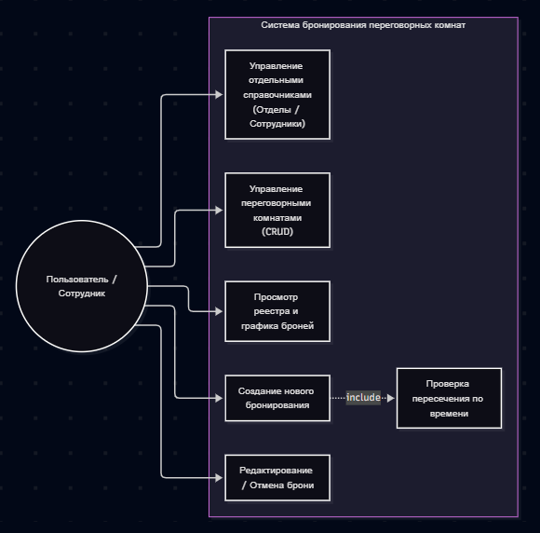
Рисунок 2 — Диаграмма прецедентов использования системы
Диаграмма классов (Class Diagram)
На диаграмме (рисунок 3) представлены сущности предметной области и объектные модели серверной части веб-приложения (Department, Employee, Room, Booking). Диаграмма отражает структуру данных, атрибуты сущностей, типы полей, а также методы обработки бизнес-логики и валидации интервалов времени.
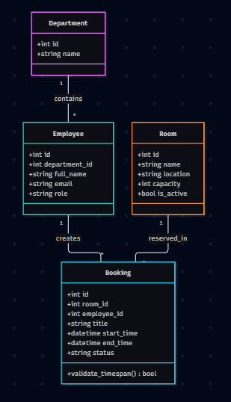
Рисунок 3 — Диаграмма классов предметной области
Диаграмма последовательности (Sequence Diagram)
Диаграмма последовательности (рисунок 4) демонстрирует пошаговый процесс взаимодействия компонентов системы при выполнении ключевой операции — создания бронирования переговорной комнаты. На ней отражены последовательный вызов Fetch API браузером, обработка запроса Python-сервером, выполнение проверочного SQL-запроса в СУБД PostgreSQL на отсутствие пересечений времени и возврат JSON-ответа клиенту.
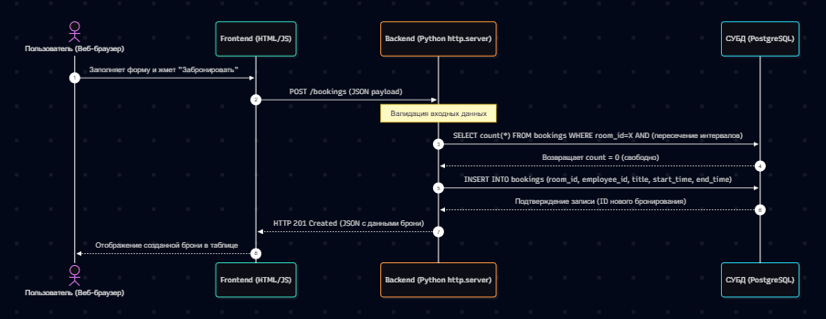
Рисунок 4 — Диаграмма последовательности процесса бронирования

1.5 Описание и формализация бизнес-процесса в нотации BPMN 2.0
В качестве основы для BPMN-моделирования выбран ключевой пользовательский сценарий — резервирование переговорного помещения (рисунок 5). В отличие от диаграммы последовательности, отражающей технический обмен сообщениями, BPMN-диаграмма фокусируется на логической последовательности бизнес-шагов, ветвлениях условий (проверка свободного времени) и результатах выполнения процесса.
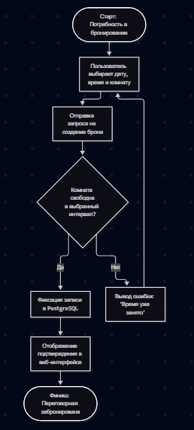
Рисунок 5 – Бизнес-процесс в нотации BPMN 2.0

1.6 Проектирование спецификации программного интерфейса (REST API)
Описание спецификации взаимодействия между клиентской частью и веб-сервером выполнено в виде файла формата YAML согласно стандарту OpenAPI 3.0 (подход API-First)
Файл openapi.yaml описывает четыре ключевые группы ресурсов: /departments, /employees, /rooms и /bookings. Для справочных сущностей (отделы, сотрудники, переговорные комнаты) и основной сущности (бронирования) используется стандартный набор HTTP-методов: GET — получение списка или конкретной записи, POST — создание нового объекта, PUT — полное обновление записи (включая редактирование брони через модальное окно), DELETE — удаление записи из системы.
Пример операции проведения документа — приведён в листинге 2.
Листинг 2 – Фрагмент openapi.yml с операцией проведения документа
/bookings:
post:
tags:
- bookings
summary: Создать новое бронирование переговорной комнаты
description: >
Принимает параметры бронирования, проверяет отсутствие пересечений
по времени для выбранной комнаты и создает новую запись в базе данных.
requestBody:
required: true
content:
application/json:
schema:
$ref: '#/components/schemas/BookingInput'
responses:
"201":
description: Бронирование успешно создано
"400":
description: Некорректные входные данные (например, end_time <= start_time)
"409":
description: Конфликт временных интервалов (переговорная комната уже занята на указанное время)

2 ПРАКТИЧЕСКАЯ РЕАЛИЗАЦИЯ И ТЕСТИРОВАНИЕ ВЕБ-СЕРВИСА

Обоснование выбора технологического стека
Выбор программных средств и библиотек обусловлен техническими требованиями к проекту, необходимостью применения чистого SQL без ORM, а также обеспечением кроссплатформенности и минимального количества внешних зависимостей. Основные технологические решения приведены в таблице 3
Компонент | Технология | Причина выбора
Язык разработки | Python 3.11+ | Нативный интерпретируемый язык с богатой стандартной библиотекой, подходящий для быстрого построения HTTP-серверов.
Веб-сервер | Встроенный модуль http.server | Использование стандартного модуля Python для обработки HTTP-запросов (без внешних тяжелых фреймворков).
Драйвер БД | pg8000.native | Легковесный чистый Python-драйвер для PostgreSQL, позволяющий исполнять сырые SQL-запросы без ORM.
СУБД | PostgreSQL 16 | Реляционная СУБД с надежной поддержкой транзакций, внешних ключей и ограничений целостности (CHECK).
Клиентский интерфейс | HTML5 / CSS3 / Vanilla JS | Одностраничный веб-интерфейс (SPA), работающий в любом браузере без использования сторонних JS-фреймворков.
Сетевое взаимодействие | Native Fetch API (JS) | Встроенный в браузер асинхронный инструмент для отправки REST API запросов (GET, POST, PUT, DELETE).
Система контроля версий | Git, Git / GitLab | Локальное и удаленное хранение исходного кода, фиксация этапов разработки.
Среда разработки | VS Code | Поддержка отладки Python, подсветка синтаксиса SQL, HTML и файлов спецификации OpenAPI (YAML).
Отказ от использования ORM (Object-Relational Mapping) обусловлен необходимостью демонстрации прямого и безопасного взаимодействия с базой данных через SQL-запросы.
Драйвер pg8000.native обеспечивает надежную защиту от SQL-инъекций за счет обязательной параметризации запросов. Значения пользовательских параметров передаются серверу PostgreSQL отдельно от текста SQL-команды с помощью именованных плейсхолдеров (например, :room_id, :start_time), что полностью исключает возможность внедрения вредоносного SQL-кода.

Практическая реализация структуры базы данных
Структура базы данных booking_db развернута в СУБД PostgreSQL и строго соответствует архитектурным решениям, описанным в разделе 1.3. База данных состоит из четырех основных таблиц, объединяющих справочную информацию и реестр бронирований с установлением внешних ключей (Foreign Keys).
В листинге 3 приведен DDL-скрипт создания таблицы сотрудников employees. Данная таблица выступает промежуточным звеном, связывающим структурные подразделения компаний с оформляемыми бронированиями.
Листинг 3- Создание таблицы employees
CREATE TABLE IF NOT EXISTS employees (
id SERIAL PRIMARY KEY,
department_id INTEGER NOT NULL REFERENCES departments(id) ON DELETE RESTRICT,
full_name VARCHAR(255) NOT NULL,
email VARCHAR(150) NOT NULL UNIQUE,
role VARCHAR(50) NOT NULL DEFAULT 'USER',
created_at TIMESTAMPTZ NOT NULL DEFAULT now()
);
Ограничение UNIQUE (email) гарантирует, что в системе не может быть зарегистрировано нескольких сотрудников с одинаковым адресом электронной почты. Это ограничение активно используется на уровне серверной приложения при добавлении новых пользователей: выполнение запросов с существующим email приводит к обработке ошибки уникальности на стороне базы данных и предотвращает дублирование персональных записей в СУБД.

Практическая реализация серверной части приложения
Серверная часть разработанного веб-сервиса реализована на языке Python 3.11 с использованием встроенного HTTP-сервера (http.server) и специализированных модулей обработки API-запросов. Архитектура бэкенда разделена на независимые компоненты, приведенные в таблице 4
Таблица 4 - Структура серверной части
Файл | Назначение
server.py | Главная точка входа, инициализация HTTPServer, маршрутизация URI и централизованная обработка системных ошибок
config.py | Чтение параметров подключения к PostgreSQL и настроек сервера из переменных окружения
db.py | Модуль подключения к СУБД PostgreSQL через драйвер pg8000.native, управление соединениями и транзакциями
handlers/departments.py | Обработчики CRUD-запросов для справочника структурных подразделений.
handlers/employees.py | Обработчики CRUD-запросов для реестра сотрудников
handlers/rooms.py | Обработчики CRUD-запросов для справочника переговорных комнат и оснащения
handlers/bookings.py | Модуль бизнес-логики: проверка доступности временных слотов, создание, изменение и отмена бронирований
Взаимодействие с базой данных организовано через прямое подключение с помощью библиотеки pg8000.native без использования сторонних пулов или ORM-слоев. Подключение к PostgreSQL реализовано в модуле db.py (листинг 4).
Листинг 4 — Реализация подключения к СУБД в модуле db.py

import pg8000.native
from config import DB_HOST, DB_PORT, DB_NAME, DB_USER, DB_PASSWORD

def get_db_connection():
"""Создает и возвращает прямое подключение к базе данных PostgreSQL"""
conn = pg8000.native.Connection(
user=DB_USER,
password=DB_PASSWORD,
host=DB_HOST,
port=DB_PORT,
database=DB_NAME
)
return conn
Все запросы к базе данных строятся исключительно на основе параметризованного SQL (Prepared Statements). Входные данные от пользователя никогда не объединяются с текстом SQL-команды напрямую, а передаются в виде отдельных параметров через именованные плейсхолдеры (:param), что гарантирует полную защиту от SQL-инъекций. Листинг 5 демонстрирует получение списка бронирований с фильтрацией по идентификатору переговорной комнаты.
Листинг 5 — Параметризованный SQL-запрос с динамической фильтрацией

def get_bookings(conn, room_id=None):
query = """
SELECT b.id, b.room_id, r.name AS room_name, b.employee_id,
e.full_name AS employee_name, b.start_time, b.end_time, b.status
FROM bookings b
JOIN rooms r ON b.room_id = r.id
JOIN employees e ON b.employee_id = e.id
WHERE 1=1
"""
params = {}

if room_id is not None:
query += " AND b.room_id = :room_id"
params['room_id'] = room_id

query += " ORDER BY b.start_time DESC"

# Выполнение безопасного запроса через pg8000.native
rows = conn.run(query, **params)
return rows
Ключевая бизнес-логика приложения заключается в атомарном создании бронирования переговорной комнаты. Операция выполняется в рамках единой транзакции с предварительной проверкой пересечения временных интервалов (листинг 6).
Листинг 6 — Транзакционная проверка слота и создание бронирования

def create_booking(conn, room_id, employee_id, start_time, end_time, title):
# Начало транзакции: проверка отсутствия перекрывающихся бронирований
check_query = """
SELECT id FROM bookings
WHERE room_id = :room_id
AND status = 'CONFIRMED'
AND NOT (end_time <= :start_time OR start_time >= :end_time)
FOR UPDATE;
"""
conflicts = conn.run(check_query, room_id=room_id, start_time=start_time, end_time=end_time)

if conflicts:
raise ValueError("CONFLICT_SLOT_ALREADY_BOOKED")

# Вставка записи при успешной проверке
insert_query = """
INSERT INTO bookings (room_id, employee_id, start_time, end_time, title, status)
VALUES (:room_id, :employee_id, :start_time, :end_time, :title, 'CONFIRMED')
RETURNING id;
"""
result = conn.run(insert_query, room_id=room_id, employee_id=employee_id,
start_time=start_time, end_time=end_time, title=title)
return result[0][0]

Реализация клиентского веб-приложения
Клиентское приложение состоит из точки входа, модуля работы с REST API и пакета ui с элементами интерфейса. Структура перечислена в таблице 5.
Клиентская часть сервиса реализована в виде одностраничного веб-приложения (SPA) с использованием стандартов HTML5, CSS3 и языка JavaScript (Vanilla JS). Веб-интерфейс взаимодействует с бэкенд-сервером исключительно по протоколу HTTP посредством asynchronous REST API запросов. Структурный состав файлов клиентской части приведен в таблице 5.
Таблица 5 — Структура файлов клиентского веб-приложения
Файл | Назначение
public/index.html | Единая HTML-страница SPA, содержащая каркас приложения, навигационную панель и модальные окна
public/css/style.css | Кастомные каскадные таблицы стилей для оформления интерфейса, адаптивной сетки и таблиц
public/js/api.js | Клиентский JS-модуль ApiClient — обертка для отправки асинхронных HTTP-запросов к REST API
public/js/app.js | Главный скрипт инициализации интерфейса, обработчик переключения вкладок и событий кнопок
public/js/views/departments.js | Модуль отображения и управления списком подразделений компании
public/js/views/employees.js | Модуль отображения и CRUD-операций для реестра сотрудников
public/js/views/rooms.js | Модуль отображения каталога переговорных комнат и их оборудования
public/js/views/bookings.js | Модуль интерактивного календаря/сетки бронирования и формы создания заявок
Класс ApiClient в файле api.js выступает единой точкой асинхронного взаимодействия с сервером. Каждая функция класса отвечает за свой конечный URL из файла спецификации openapi.yaml. Общая логика отправки запросов и обработки HTTP-ошибок вынесена в приватный метод _request(), приведенный в листинге 7.
Листинг 7 — Клиентский метод отправки асинхронных HTTP-запросов (api.js)

class ApiClient {
constructor(baseUrl = '') {
this.baseUrl = baseUrl;
}

async _request(endpoint, options = {}) {
const url = `${this.baseUrl}${endpoint}`;
const headers = {
'Content-Type': 'application/json',
...options.headers
};

try {
const response = await fetch(url, { ...options, headers });

if (!response.ok) {
const errorData = await response.json().catch(() => ({ message: response.statusText }));
throw new Error(errorData.detail || errorData.message || `Ошибка сервера: ${response.status}`);
}

if (response.status === 204) return null;
return await response.json();
} catch (error) {
console.error(`[API Error] ${endpoint}:`, error);
throw error;
}
}

async getBookings(roomId = null) {
const query = roomId ? `?room_id=${roomId}` : '';
return this._request(`/api/bookings${query}`, { method: 'GET' });
}

async createBooking(bookingData) {
return this._request('/api/bookings', {
method: 'POST',
body: JSON.stringify(bookingData)
});
}
}
Графический веб-интерфейс построен по модульному принципу. Главная навигационная панель содержит переключатели вкладок: «Подразделения», «Сотрудники», «Переговорные» и «Реестр бронирований». Внешний вид главного экрана приложения приведен на рисунке 1
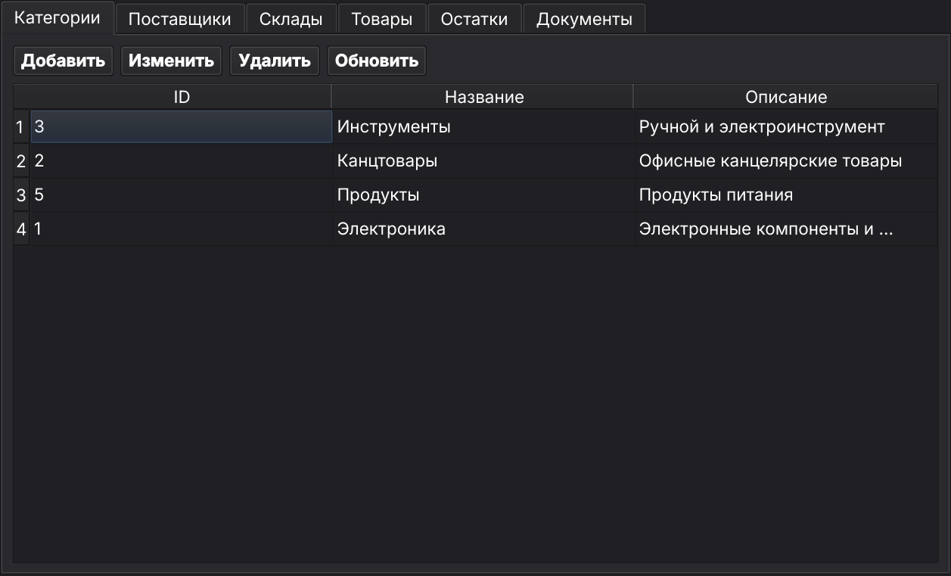
Рисунок 7 - Главное окно веб-приложения бронирования переговорных комнат

Справочные разделы «Подразделения», «Сотрудники» и «Переговорные» используют унифицированный JS-компонент отображения таблиц с базовыми функциями поиска и CRUD-операциями. Это предотвращает дублирование кода при работе со стандартными сущностями.
Вкладка «Реестр бронирований» реализована отдельным сценарием. Она не только выводит список текущих броней, но и предоставляет диалоговое окно выбора даты, времени и переговорной комнаты с динамической проверкой занятости слотов. Внешний вид вкладки бронирований и модального окна создания заявки представлены на рисунках 2 и 3.
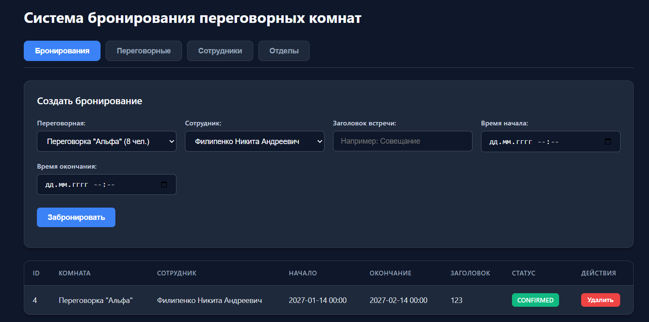
Рисунок 8 - Вид основной вкладки меню
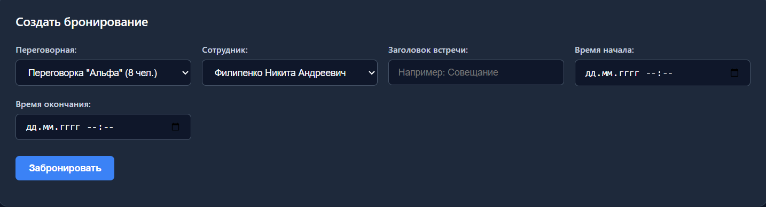
Рисунок 9 - Вид окна бронирования

ЗАКЛЮЧЕНИЕ
В ходе выполнения курсовой работы разработано клиент-серверное веб-приложение для автоматизации системы бронирования переговорных комнат, включающее базу данных PostgreSQL, серверную часть на языке Python и графический веб-клиент.
На этапе проектирования проанализирована предметная область бронирования переговорных комнат, распределения оборудования и учета сотрудников, а также сформулированы основные требования к системе. Спроектирована архитектура из трех независимых компонентов (клиента, сервера и базы данных) и структура базы данных, содержащая четыре основные таблицы со связями «один-ко-многим» и «многие-ко-многим». Определено содержание трех UML-диаграмм и исполняемой BPMN-диаграммы процесса проверки слотов и создания бронирования; их графическое оформление представлено в приложениях к пояснительной записке. До начала реализации программного кода разработан контракт REST API по методологии API First в формате OpenAPI, включающий конечные точки для работы со справочниками и реестром бронирований.
На этапе реализации написан серверный код, выполняющий все обращения к базе данных через параметризованный SQL без применения технологии ORM, что полностью исключает возможность SQL-инъекций даже при формировании запросов с переменным набором условий. Реализована транзакционная операция создания бронирования с блокировкой обрабатываемых строк и обязательной проверкой пересечения временных интервалов для исключения накладок в расписании. Разработан клиентский веб-интерфейс, взаимодействующий с сервером исключительно через описанный контракт API.
Задачи, поставленные во введении, выполнены полностью: проведен анализ предметной области, спроектирована архитектура и структура базы данных, построены UML- и BPMN-диаграммы, разработан контракт API, реализованы серверная и клиентская части, описан порядок развертывания системы. Цель курсовой работы — разработка программного обеспечения для автоматизации бронирования переговорных комнат — достигнута.

СПИСОК ИСПОЛЬЗУЕМЫХ ИСТОЧНИКОВ
- Коннолли, Т. Базы данных: проектирование, реализация и сопровождение. Теория и практика / Т. Коннолли, К. Бегг ; пер. с англ. — 3-е изд. — Москва : Вильямс, 2003. — 1440 с.
- Object Management Group. Business Process Model and Notation (BPMN), Version 2.0 [Электронный ресурс]. — URL: https://www.omg.org/spec/BPMN/2.0/ (дата обращения: 13.07.2026).
- OpenAPI Initiative. OpenAPI Specification v3.0.3 [Электронный ресурс]. — URL: https://spec.openapis.org/oas/v3.0.3 (дата обращения: 06.08.2026).
- The PostgreSQL Global Development Group. PostgreSQL 16 Documentation [Электронный ресурс]. — URL: https://www.postgresql.org/docs/16/ (дата обращения: 22.07.2026).
- Python Software Foundation. Python 3.11 Documentation — http.server — HTTP servers [Электронный ресурс]. — URL: https://docs.python.org/3/library/http.server.html (дата обращения: 14.08.2026).
- MDN Web Docs. Fetch API Specification & JavaScript Standards [Электронный ресурс]. — URL: https://developer.mozilla.org/en-US/docs/Web/API/Fetch_API (дата обращения: 13.09.2026).

ПРИЛОЖЕНИЕ А
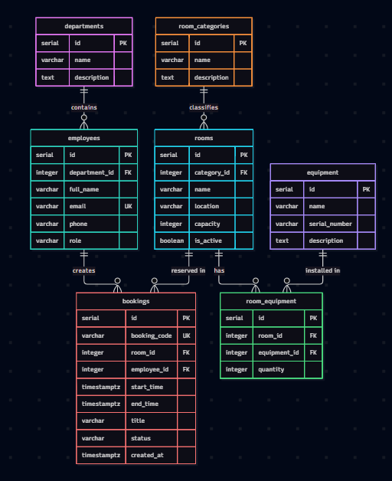
Рисунок А.1 - ERD-диаграмма базы данныхД

